Митоз
- Определи и запиши название фаз митоза, а так же укажи их правильную последовательность.
А | Б | В | Г | Д
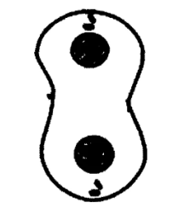 | 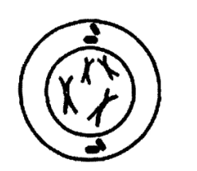 | 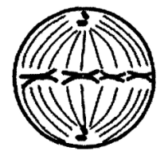 | 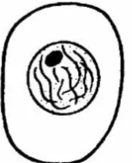 | 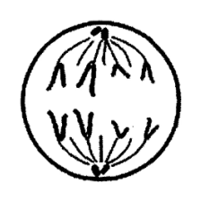

- Соотнеси процессы и фазы митоза, укажи букву, которой отмечена данная фаза.

- Скручивание хромосом | Б
- Хромосомы выстраиваются вдоль экватора клетки | В
- Разрушение ядерной оболочки | Б
- Клетка питается, синтезирует белок | Г
- Формируются 2 новых ядра | А
- Происходит редупликация | Г
- Нити веретена деления укорачиваются и растягивают хроматиды к полюсам клетки | Д
- Хромосомы раскручиваются | а
- Дочерние хроматиды отделяются друг от друга | Д
- Нити веретена деления прикрепляются к центромерам хромосом | в

